**Data and Analytics Management (14%) 1**

Data Management : Quick Look 1

Data Management 1

Introducción al Data Import 1

Cuando usar el Data Import Wizard 2

Cuando usar el Data Loader 2

Prepárate para importar Datos 2

Algunos pasos para la importación de Datos 3

Usa Data Import Wizard 5

# 

## Data and Analytics Management (14%)

### Data Management : Quick Look

### Data Management

#### Introducción al Data Import

Puede importar fácilmente datos externos en Salesforce. Las fuentes de datos admitidas incluyen cualquier programa que permita guardar datos en formato de texto delimitado por comas (.csv).

Salesforce ofrece dos métodos principales de exportación de datos.

* **Data Import Wizard**: esta herramienta, a la que se puede acceder desde el menú Setup, permite importar datos en objetos Standard comunes, como Contacts, Leads, Accounts y objetos Custom. Puede importar hasta 50.000 registros a la vez. Es una interfaz sencilla para especificar parámetros de configuración, fuentes de datos y asignaciones de campos (en el archivo de importación se asignan los mismos nombres de campos que en Salesforce).
* **Data Loader**: es una aplicación de cliente que permite importar hasta 150 millones de registros a la vez de cualquier tipo de datos, como datos de archivos o conexión de bases de datos. Funciona en la interfaz de usuario o mediante la línea de comandos. En este último caso, debe especificar fuentes de datos, asignaciones de campos y otros parámetros mediante archivos de configuración. Esto permite automatizar el proceso de importación mediante llamadas a la API.

Con ambos métodos, el número de registros que puede importar depende de sus permisos, el tipo de datos que va a importar y los límites de almacenamiento de datos generales de la organización. El tipo de objetos que puede importar depende de su edición.

#### Cuando usar el Data Import Wizard

* Necesite cargar menos de 50.000 registros.
* Los objetos que necesite importar sean compatibles con el Wizard(asistente).
* No necesite automatizar el proceso de importación.

#### Cuando usar el Data Loader

* Necesite cargar entre 50 000 y 150 millones de registros. Si necesita cargar más de 150 millones de registros, le recomendamos que trabaje con un partner de Salesforce o visite [AppExchange](http://appexchange.salesforce.com/) para obtener un producto de un partner adecuado.
* Necesite cargar en un objeto no admitido por el **Data import Wizard**.
* Deseé programar cargas de datos regulares, como importaciones nocturnas.

#### Prepárate para importar Datos

Antes de importar datos se preparan las siguientes directrices

* Use el software existente para crear un archivo de exportación de datos. Usará este archivo de datos exportado para *importar* los datos a Salesforce.
* Limpie el archivo de importación para garantizar la precisión y la coherencia. Esto implica la actualización de datos para eliminar duplicados, la eliminación de información innecesaria, la corrección ortográfica y de otros errores y la aplicación de las convenciones de nomenclatura.
* Compare sus campos de datos con los campos de Salesforce en los que puede importar y verifique que sus datos se asignaran a los campos de Salesforce adecuados. Es posible que necesite ajustar la asignación antes de completar la importación. Para obtener más información, consulte [Asignación de campos para otras fuentes de datos e importaciones de organización](https://help.salesforce.com/s/articleView?id=sf.field_mapping_for_other_data_sources_and_organization_import.htm&type=5) en la ayuda en línea.
* Realice los cambios de configuración necesarios en Salesforce para controlar los datos importados. Por ejemplo, es posible que necesite crear campos personalizados, agregar valores nuevos a listas de selección o desactivar temporalmente reglas de flujo de trabajo.

#### Algunos pasos para la importación de Datos

* **Preparing Contacts** Utiliza excel para etiquetar las columnas en su archivo de importación como se especifica en [Field Mapping for Other Data Sources and Organization Import](https://help.salesforce.com/s/articleView?id=sf.field_mapping_for_other_data_sources_and_organization_import.htm&language=en_US&type=5).
* **Preparing Person Accounts** Al importar cuentas personales, utilice las etiquetas de campo en Salesforce como etiquetas de columna en su archivo de importación.
* **Preparing Org Business Accounts and Contacts** Cuando se importan business accounts and contacts para tu org, debes usar el mapeo de excel usado en [Field Mapping for Other Data Sources and Organization Import](https://help.salesforce.com/s/articleView?id=sf.field_mapping_for_other_data_sources_and_organization_import.htm&language=en_US&type=5).
* **Preparing Org Leads** Cuando se importan general leads or leads for campaigns, use the import file labels specified in [Field Mapping for Importing Leads](https://help.salesforce.com/s/articleView?id=sf.field_mapping_for_importing_leads.htm&language=en_US&type=5).
* **Preparing Custom Objects** cuando se importan objetos custom,utilice las etiquetas del campo que se muestran en el detalle del objeto en Salesforce como la columna de etiqueta en el archivo de importación.
* **Preparing Campaign Members** Cuando importas los miembros de una campaña, usa el label de los campos en Salesforce como los labels columns en tu archivo de importación
* **Preparing Solutions** Al importar soluciones, utilice las etiquetas de campo en Salesforce como etiquetas de columna en su archivo de importación.

Puede introducir código HTML en las soluciones que desee importar a Salesforce. Sin embargo, a menos que su organización haya habilitado las soluciones HTML, las etiquetas HTML se mostrarán en las soluciones después de que se importen.

Por motivos de seguridad, Salesforce filtra automáticamente todas las soluciones HTML en busca de HTML potencialmente malicioso. Si se detecta HTML potencialmente malicioso en una solución HTML, dicho HTML se elimina o se transforma en texto para los usuarios que visualizan la solución HTML. Los usuarios no pueden notar cuando se elimina HTML potencialmente malicioso de una solución HTML.

Puede importar soluciones escritas en formato HTML a Salesforce. Sin embargo, por motivos de seguridad, solo se permiten las etiquetas HTML que se enumeran a continuación. El contenido de cualquier etiqueta HTML que no se incluya a continuación se elimina cuando se guarda en soluciones HTML. Además, el contenido de todas las etiquetas <script>y <iframe>, así como todo el código JavaScript, se elimina cuando se guarda en soluciones HTML. Las hojas de estilo en cascada (CSS) no son compatibles con las soluciones HTML.

**Las siguientes etiquetas HTML están permitidas en las soluciones HTML importadas a Salesforce:**

| <a> | <dt> | <q> |
| --- | --- | --- |
| <abbr> | <em> | <samp> |
| <acronym> | <font> | <small> |
| <address> | <h1> | <span> |
| <b> | <h2> | <strike> |
| <bdo> | <h3> | <strong> |
| <big> | <h4> | <sub> |
| <blockquote> | <h5> | <sup> |
| <br> | <h6> | <table> |
| <caption> | <hr> | <tbody> |
| <cite> | <i> | <td> |
| <code> | <img> | <tfoot> |
| <col> | <ins> | <th> |
| <colgroup> | <kbd> | <thead> |
| <dd> | <li> | <tr> |
| <del> | <ol> | <tt> |
| <dfn> | <p> | <ul> |
| <div> | <pre> | <var> |
| <dl> |  |  |

**Dentro de las etiquetas anteriores, puedes incluir los siguientes atributos:**

| alt | face | size |
| --- | --- | --- |
| background | height | src |
| border | href | style |
| class | name | target |
| colspan | rowspan | width |

Los atributos anteriores, que pueden incluir una URL, están limitados a las URL que comienzan con lo siguiente:

* http:
* https:
* archivo:
* ftp:
* correo a:
* #
* /para enlaces relativos

#### Usa Data Import Wizard

Una vez has creado el export File y limpiado la data para el import, puede seguir los siguientes pasos

1. Inicia el Wizard

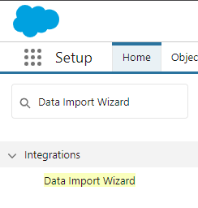

revisa lo que la herramienta te provee , y da click en el Launch Wizard

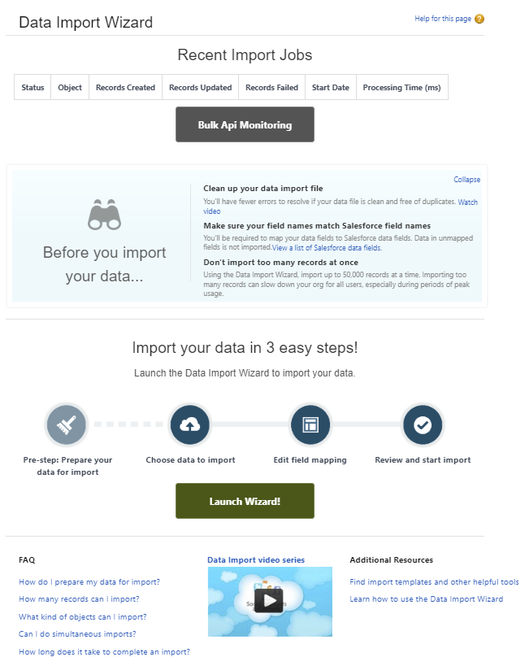

1. a. Escoge los datos que quieres importar

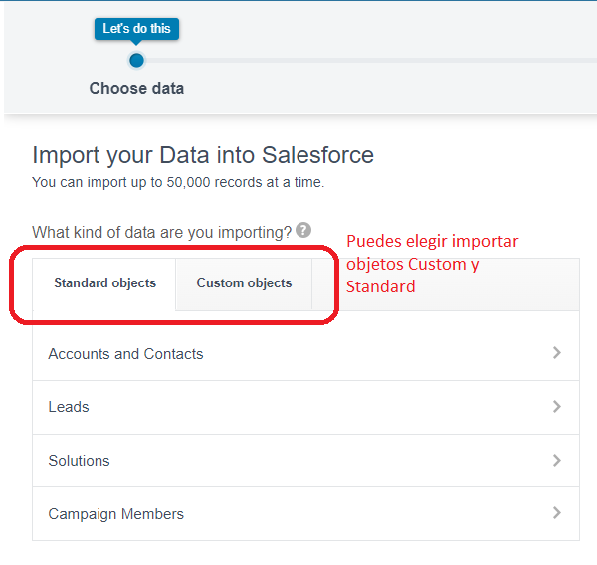

b.Especifica que quieres hacer

